2

С помощью команды artisan сделайте миграцию, создающую таблицу users. Изучите код сгенерированного файла.

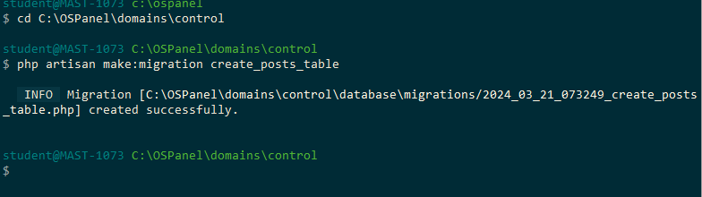

3

Сделайте миграцию, создающую таблицу с юзерами. Примените ее. Откройте PMA и убедитесь, что ваша миграция применилась.

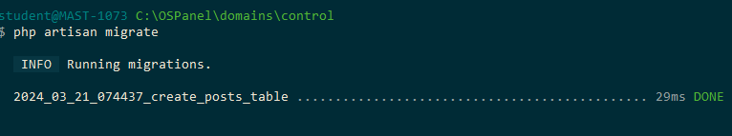

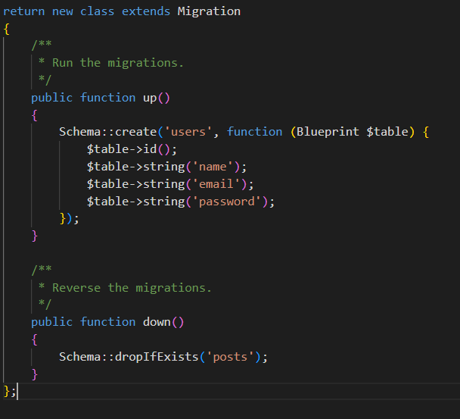

4

Сделайте миграцию, создающую таблицу со статьями. Пусть у этой таблицы будут поля с заголовком статьи, ее текстом, датой создания.

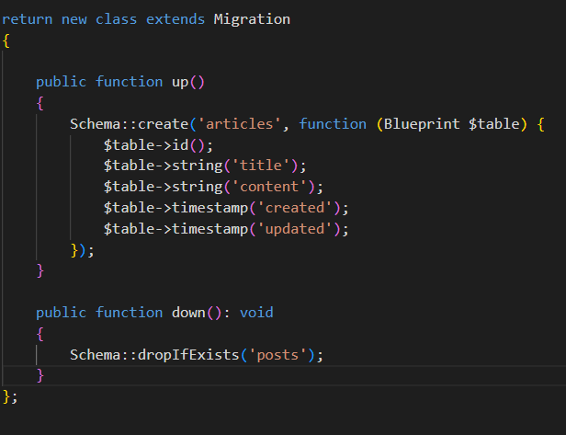

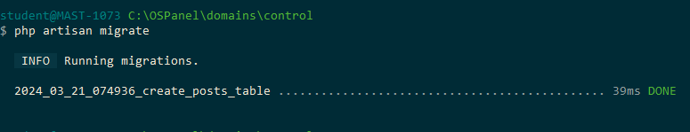

5

Сделайте миграцию, создающую таблицу с юзерами. Пусть у этой таблицы будут поля с именем, фамилией, датой рождения, датой создания юзера.

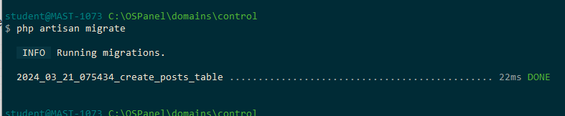

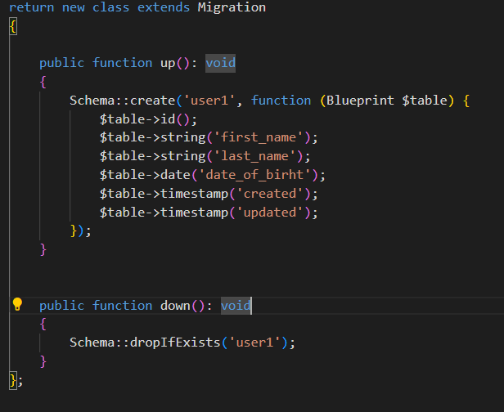

6

Сделайте миграцию, добавляющую новые колонки в таблицу с юзерами. Примените ее. Откройте PMA и убедитесь, что ваша миграция применилась.

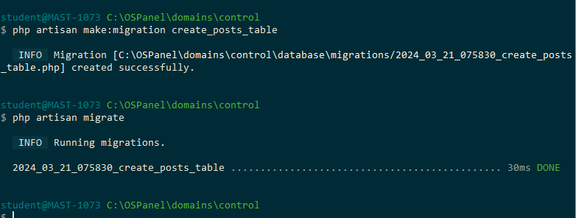

7

Установите библиотеку Doctrine DBAL.

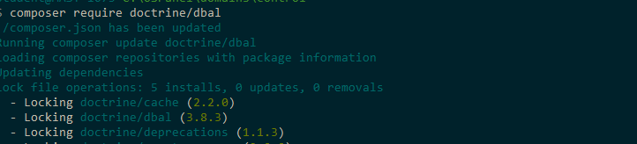

8

Внесите изменение в конфигурацию, чтобы можно было пользоваться методом timestamp.

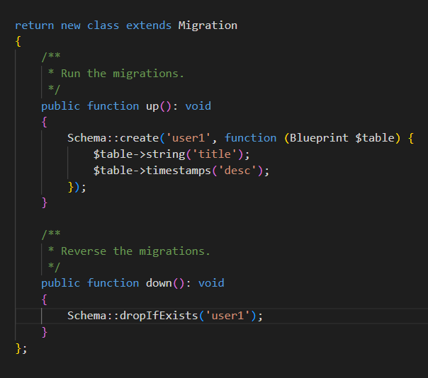

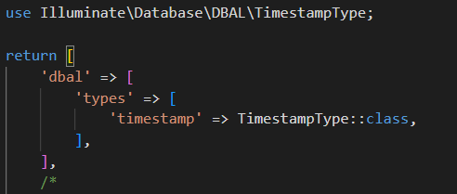

9

В таблице с юзерами измените размер поля name.

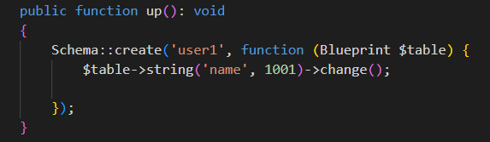

10

Удалите из таблицы с юзерами поле age.

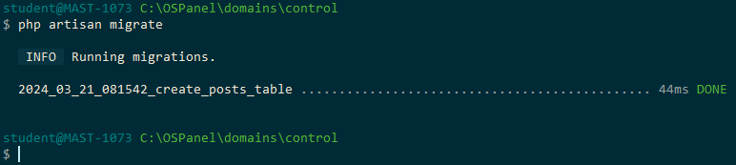

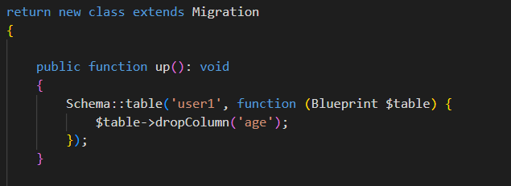

11

Удалите из таблицы с юзерами поля name и surname.

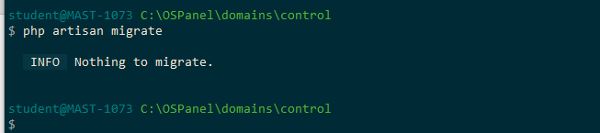

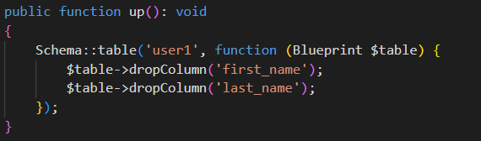

12

В таблице с юзерами переименуйте поле name в поле first_name, а поле surname в second_name.

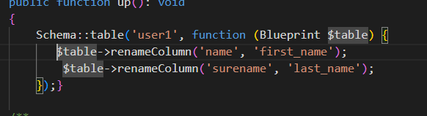

13

Добавьте в таблице с юзерами комментарий к полю email.

14

Сделайте так, чтобы в таблице с юзерами поле salary по умолчанию принимало значение 0.

15

Разрешите в таблице с юзерами полю age принимать значение null.

16

Сделайте в таблице с юзерами поле age беззнаковым.